中国华融客户系统新增子公司客户信息统计分析功能
用户需求说明书

状态：  [ ] 草稿  [ ] 正在修改  [ ] 正式发布  [ √ ] 需求已确认 | 文件标识 | 客户系统新增子公司客户信息统计分析功能用户需求说明书
状态：  [ ] 草稿  [ ] 正在修改  [ ] 正式发布  [ √ ] 需求已确认 | 当前版本号 | V1.0 | 过程版本标识 | B1.0
状态：  [ ] 草稿  [ ] 正在修改  [ ] 正式发布  [ √ ] 需求已确认 | 需求提出单位 | 总部客户营销部
状态：  [ ] 草稿  [ ] 正在修改  [ ] 正式发布  [ √ ] 需求已确认 | 发布者 | 需求小组
状态：  [ ] 草稿  [ ] 正在修改  [ ] 正式发布  [ √ ] 需求已确认 | 需求确认单位 | 总部客户营销部
状态：  [ ] 草稿  [ ] 正在修改  [ ] 正式发布  [ √ ] 需求已确认 | 需求确认日期 | 2016年1月29日

更新日期：2016年3月18日

- 需求小组成员
姓 名 | 所属单位 | 职务 | 需求角色 | 参与的工作
何雨潞 | 总部客户营销部 |  | 需求联系人
周伟 | 信息科技部 |  | 需求分析 | 需求管理
刘英鹏 | 合作公司 |  | 需求分析 | 需求分析
鲍自敏 | 合作公司 |  | 需求分析 | 需求分析

- 版本修订记录
版本 | 修改日期 | 修改内容 | 修改人员 | 审核人员
V1.0-B1.0 | <年-月-日> | <详细信息> | <姓名> | <姓名>
V1.0.1 | 2016-2-25 | - 增加引言章节  - 增加需求概述章节  - 分别增加三个新增需求的具体功能描述、界面原型、业务范围、查询条件、字段说明、规则说明等内容 | 鲍自敏
V1.0.2 | 2016-3-18 | 经和客户确认，客户临时只想要展示一个界面，具体细节后续想清楚后再进行讨论。  - 统计报表  - 统计分析 | 鲍自敏
注：版本指修订后形成的版本，格式：如V1.0-B1.0 。

- 需求评审记录
版本 | 评审日期 | 评审意见 | 评审人员 | 备注
V1.0-B1.0 | <年-月-日> | <详细信息> | <姓名>
注：版本指评审的版本，格式：如V1.0-B1.0 。

目录
1 引言 5
1.1 编写目的 5
1.2 背景 5
1.3 术语定义 5
1.4 需求过程及方法 5
1.5 参考资料 5
2 需求概述 5
2.1 目标 5
2.2 涉众及用户 6
2.3 内容概述 6
2.4 关联系统 6
3 原始需求 6
4 需求分析 6
4.1 已合作客户-新增子公司客户管理 7
4.1.1 功能描述 7
4.1.2 界面原型 7
4.1.3 业务范围 7
4.1.4 查询条件 7
4.1.5 字段说明 8
4.1.6 规则说明 8
4.2 统计报表-新增子公司客户基础信息和项目情况统计表 9
4.2.1 功能描述 9
4.2.2 需求描述 9
4.3 统计分析-新增子公司客户与项目情况统计 9
4.3.1 功能描述 9
4.3.2 需求描述 9

解决问题
需解决问题如下：
- 权限控制碎片化，无整体设计，包括具体业务及相关的逻辑实现。
- 无页面控制，包括Url访问。
- 页面内容控制不够精细化，包括页面内各种操作。

相关概念

用户组
当前：
为用户设定角色，同一用户设定多个角色需要分多次进行；如下
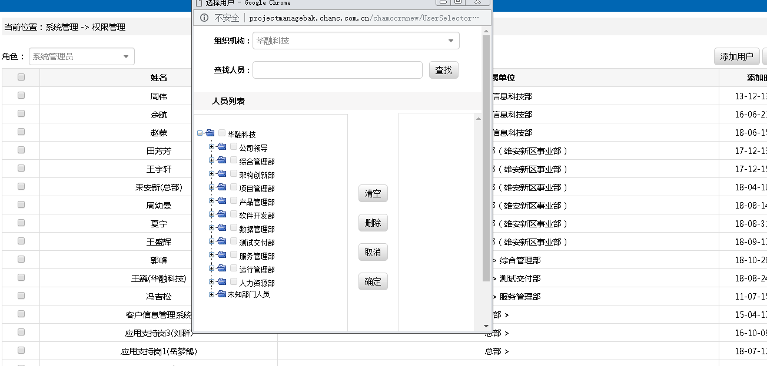

改为：

加入用户组概念，用户组与用户为一对多关系，用户组对接角色；用户是否可以直接对接角色。

当前：
涉及到的表：Sys_UserRight
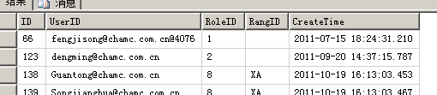
改为：

用户组表、角色表、角色用户关联表(暂定)、角色用户组关联表

关注点：加入新页面，设计新表，表关系，历史数据转移。

角色
当前：
操作下只有一个菜单配置
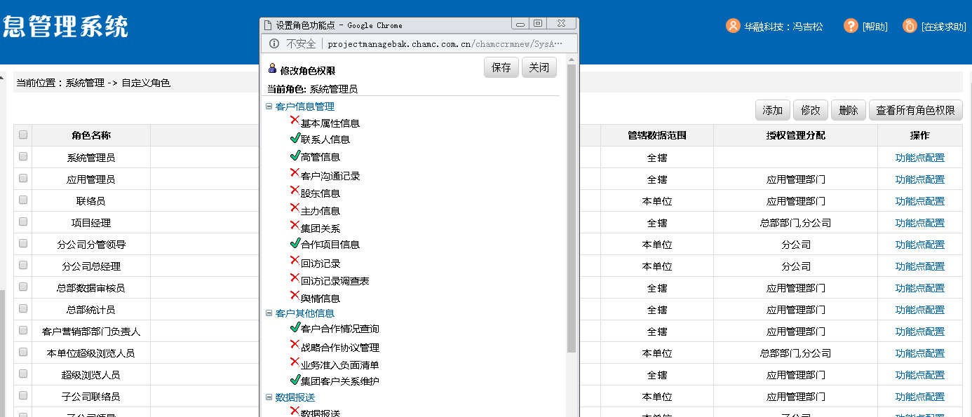

改为：
在此基础上，修改功能点配置，改配置菜单为配置权限，一个角色对应多个权限。

当前：
涉及到的表：角色表Sys_Role，关联菜单
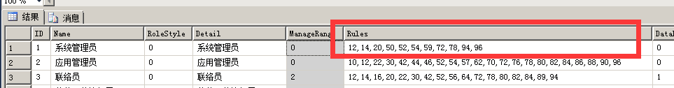

改为：
角色表，角色权限关联表。

关注点：修改当前页面，设计新表，表关系，数据管辖范围是否分离到权限中，历史数据转移。

权限
权限包括四部分：菜单权限，页面权限，操作权限，数据权限。

在系统管理下，加入权限管理。通过权限管理可以设定权限的管辖内容：菜单、页面、页面操作。
可以为权限设定菜单，然后设定该菜单下页面，最后设定页面的操作；设定该菜单下()。
涉及表：权限表、权限菜单关联表、权限页面关联表、权限操作关联表

菜单
当前：无维护页面。
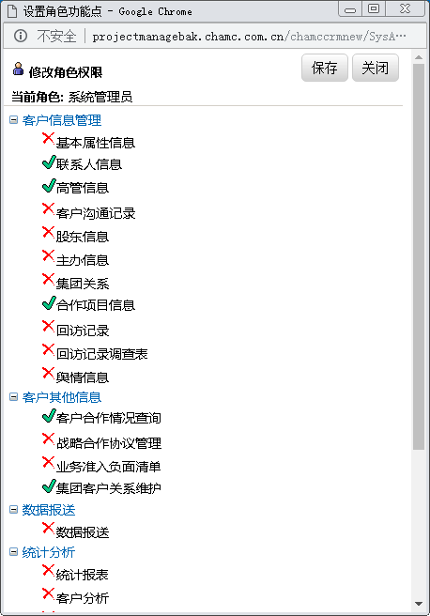
改为：
增加菜单管理页面进行菜单维护，包括菜单的新增，修改，删除(逻辑删除)功能。

当前：
涉及表：SysFunctions、RightGroup
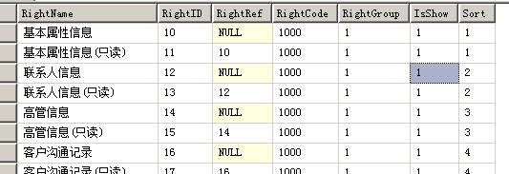
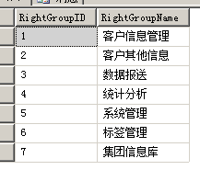
改为：
统一成一个表 菜单表

模块

页面
是否可以匿名访问，
涉及表：模块表

操作
涉及表：操作码表、页面操作表

